第十五节 “天涯海角”——海南省
学习目标
- 运用地图认识海南的地理位置特点和范围。
- 运用所学知识结合地图了解海南省的气候类型、主要特征及其对农业等经济发展的影响。
- 读“海南省地形图”，掌握该区地形特征及对河流的影响。
- 综合海南省自然资源和人文资源，分析总结海南省创建国际旅游岛的优势。
学习方法
- 自主学习 2、小组合作探究 3、读图分析。
第一篇章 自主学习
一、读海南省位置和范围图，完成下列要求。
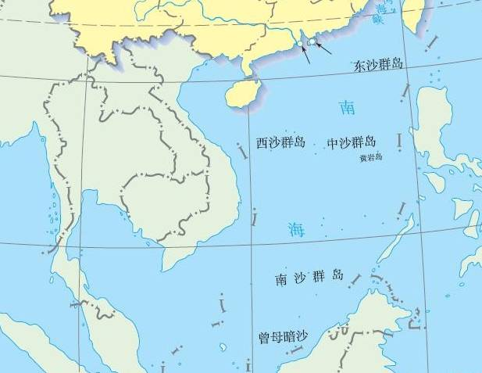
A
B
C
D

海南省位置和范围
（1）清用笔在图中画出海南省的范围。
（2）图中A所示是 海峡，B是被称为世界航海十字路口的咽喉要道_______________海峡，C是国际贸易中心、运输中心、金融中心、信息中心和旅游贸易中心_______________特别行政区，D是_____________特别行政区。
（3）根据课本51页台湾的形成，推断海南岛是怎样形成的？
__________________________________________________________。
（4）海南岛位于北回归线以（南、北），属于_________________气候，主要特征是________________，受气候的影响海南岛主要的粮食作物是_________,作物熟制__________,主要经济作物有____________________________________。
（5）综合以上几点，请你概括总结海南岛地理位置的优越性。
___________________________________________________________________。
二、读海南岛地形和水系图，回答下面问题。
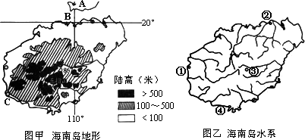

（1）图乙中①____________河②___________河③_______________河。
（2）海南岛地势_____高_______低，河流呈_________状流入______海。
（3）根据所学知识推断，________河会多形成瀑布，_________河航运条件好。

第二篇章 要想生活好，快来海南岛
假如你是旅行社的业务员，请你拟写一份宣传海南旅游资源优势的提纲。
（1）这里地处边境，可以就近发展边境旅游和出境旅游。
（2）__________________________________________________。
（3）____________________________________________________。

第三篇章 影视DIY

片名
场景或图片
背景音乐
解说词

